通过设计、校准固件改善器件的S参数测量
来源：微波射频网
本篇应用笔记描述了在测量元器件S参数时，如何校正和减小由测试固件引起的误差。这里提到的固件由带有SMA连接器的微带线PCB组成。文中给出了基于MAX2648 5GHz低噪声放大器的实例。
测量误差
矢量网络分析仪(VNA)测量中的误差可以分为三类：
· 漂移误差，校准后，当测试系统性能变化时出现的误差；
· 漂移误差，此误差可看作随时间变化的函数；
· 系统误差，包括失配、泄漏以及系统频率响应。
校准是从网络分析仪测量中消除上述误差的过程。为使漂移误差最小，测试装置应该在适当的频率下校准，并保持在恒温条件下。可以通过窄带中频(IF)滤波和取平均的方法降低随机误差或类似噪声的误差。大多数VNA都包含轨迹平均模式，利用这种模式经过若干次扫描取平均后可以减小突发性的随机误差。
添加微带线器件支持固件校准
网络分析仪能够利用测量标定的方式提高精度，这需要使用含适当连接器的标定组件，通常采用同轴连接器。由于我们要测试的器件为“非标准”连接器，无法使用同轴连接器标定组件。增加一个固件可以满足连接待测器件(DUT)与测试设备接口的需要，即实现“非同轴”连接器和同轴连接器的连接。
理想的测试固件应能为测试仪器和待测器件提供透明连接，允许在不增加任何寄生电路的前提下直接测量DUT。由于不可能制作出理想的固件，固件将会引入附加损耗、相移和失配，增大待测器件的测量误差。在特定应用中采用何种校准类型取决于对待测器件指标精度的要求。
消除由固件引入的误差有三种基本方法：建模、分解和直接测量。本应用笔记描述的是用直接测量的方法修正误差。直接测量的优点是不需要预先获得固件的精确指标，这些指标是在校准过程中测试的。直接测量最简单的形式是响应校准，这是一种标准形式。参考轨迹储存在存储器中，此后显示的轨迹数据都与内存数据相除后得到。
响应校准只需要一个传输(穿过)和反射(短路或断路)的标准，这个标准通过采用与测试电路相同的基板建立校准电路获得。首先建立一个由50Ω传输线组成的传输标准，反射标准的建立可以是断路或短路传输线(50Ω)。本范例中选用了短路线，线段长度与测试电路相同，并且短路线应在测试板的参考面上。假定待测器件与固件间的接触面为参考面。这些校准标准，即每个固件端口有一种“传输”和两种“短路”标准，直接设计在固件PCB上。
测量精度很大程度上取决于校准标准，校准的传输和短路标准由特征阻抗为50Ω微带传输线构成，并直接制作在固件PCB上。固件的精确、尤其是微带线特征阻抗的精度以及“传输”和“短路”的电气长度直接决定了测量精度。
直接测量最简单的形式就是响应校准。由于缺乏对信号源和负载失配的修正，响应校准存在固有的弱点，信号源和负载的失配是由微带线特征阻抗的误差以及耦合器/桥接器的方向性造成。失配问题在反射测量中是非常令人棘手的问题。以下是一个针对低噪声放大器(LNA) MAX2648的固件范例，LNA工作于5GHz至6GHz频率范围内。
MAX2648实例
图1所示为测量裸片级封装(UCSP™) MAX2648 S参数的固件
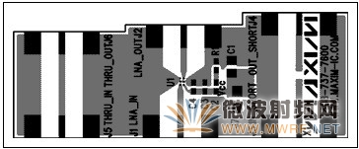
图1. 固件的PCB
注意通常用微带线实现电路板边缘的同轴连接器到DUT之间的RF信号传输。低损耗、宽带同轴电缆用于连结固件电路板与网络分析仪。固件的微带线与信号源和负载相匹配，这里假定为50Ω。业界印刷电路板制造商提供的传输线阻抗误差通常为±10%。因此，特征阻抗通常在45Ω至55Ω之间。而微带线的阻抗误差很有限，因此采用合适的微带线长度就非常重要。用ADS测量50Ω反射的两个仿真结果如图2、图3所示。图中以45Ω作为特征阻抗，对两种不同的传输线长度进行了仿真。
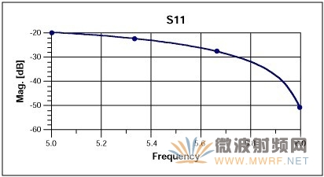
图2. 传输线长为1170mil，特征阻抗为45Ω的50Ω反射测量结果
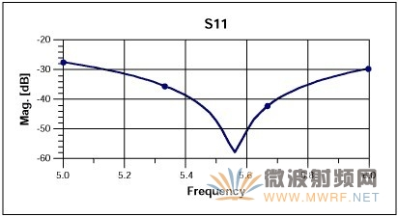
图3. 传输线长为630mil，特征阻抗为45Ω的50Ω反射测量结果
结论
阻抗失配引起的反射测量误差可以通过选择适当的传输线长度而降至最小。通过设计包括额外传输线的测试固件电路板作为测量器件S参数的辅助手段，这些额外的传输线提供了一条传输路径和一条校准用的短路反射路径。
（注：UCSP是Maxim Integrated Products, Inc.的商标。）

